产品标准化与 AI 赋能项目周报
数字技术中心-产品开发部 | 2026.06.01-06.07 | 图文版
本周不按“做了很多事”汇报，而按“产品规划 + 项目 SOP + AI 赋能 + 标准化沉淀 + Before/After 价值”汇报：把零散事项分层讲清、按周落地、转成可复用资产。

汇报对象 | 经营层 / 数字技术中心 / 产品开发部
报告类型 | 领导可读周报：五层分解 + SOP 阶段 + 产品规划 + Before/After + 图像证据
来源材料 | 周报0605.xlsx；纪要_产品标准化与AI赋能周会纪要.pdf；Jack 周报底层逻辑
证据边界 | 内部周报与会议纪要为 B 级证据；用户教学为 U；经营判断为 D 级解释，不新增财务或验收数据

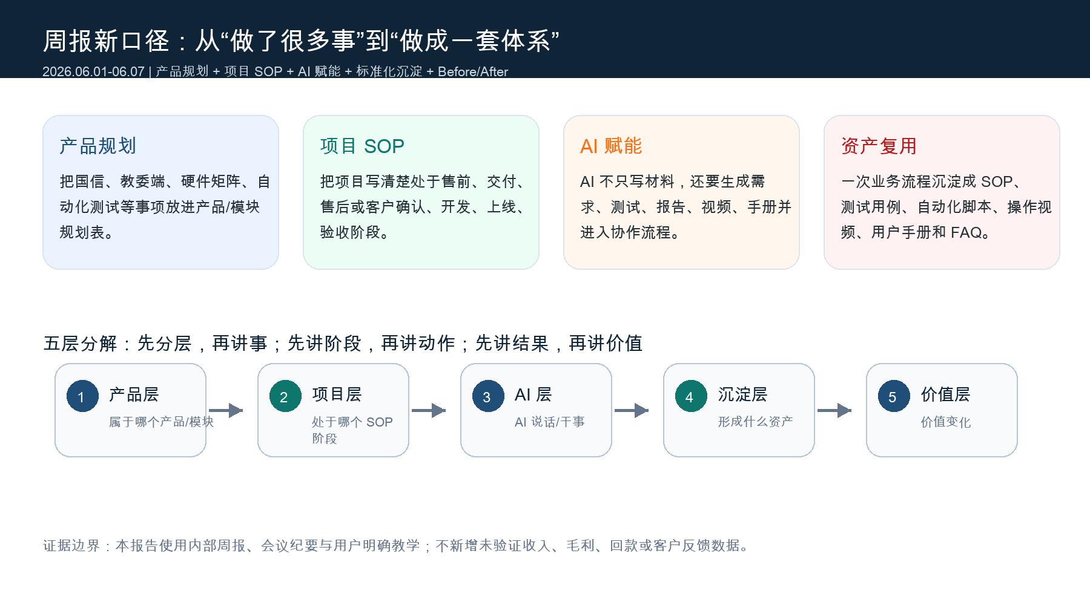
图 1｜周报新口径：从做事到做体系

一、周报新口径：从做事到做体系
• 先分层，再讲事：把本周事项归入产品层、项目层、AI 层、沉淀层和价值层。
• 先讲阶段，再讲动作：项目不写“推进中”，要写清 SOP 阶段、本周产物、下周交付和复用价值。
• 先讲结果，再讲价值：AI、自动化、产品能力都用 Before / After 说明效率、质量、表达和交付变化。
• 一次性业务不应只完成一次交付，而要沉淀成 SOP、测试用例、自动化脚本、操作视频、用户手册和 FAQ。
本周汇报的重点不是“我做了很多事”，而是“我如何把事情分层讲清楚、按 SOP 管起来、按产品规划落下去，再用 AI 把一次性业务沉淀成可复用资产”。

五层分解
层级 | 要回答的问题 | 本周落点
产品层 | 这个能力属于哪个产品 / 模块？ | 国信样板、教委端 PC、硬件矩阵、Playwright 测试、AI 手册视频
项目层 | 当前项目处于什么 SOP 阶段？ | 客户确认、开发准备、部署上线、验收收口、售后复盘
AI 层 | AI 在里面做了什么？ | 需求拆解、PRD、测试用例、自动化测试、HTML 报告、视频字幕、用户手册
沉淀层 | 能不能复用？ | 标准能力、测试脚本、操作视频、FAQ、售后知识库、交付检查清单
价值层 | Before / After 变化是什么？ | 事项更聚焦、阶段更清楚、资料可复用、交付成本可下降

二、SOP + 产品规划：把项目状态讲清楚
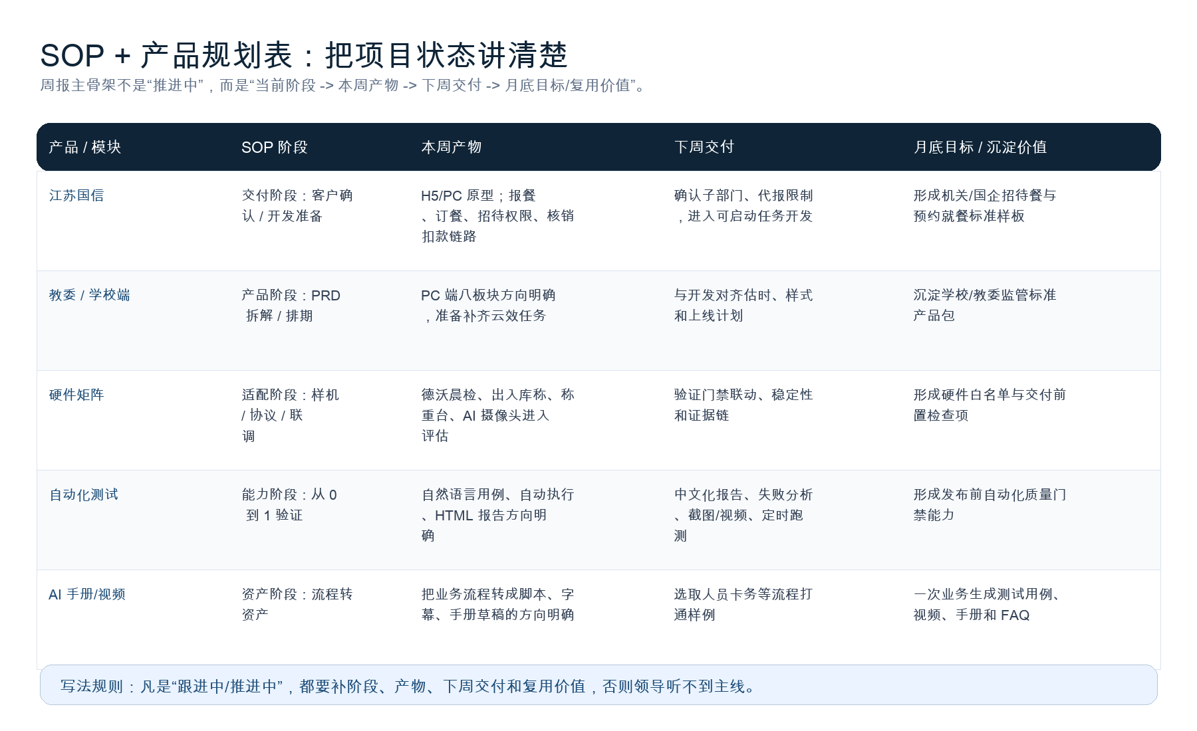
图 2｜SOP + 产品规划表：把项目状态讲清楚

SOP + 产品规划表（周报主骨架）
事项 | 当前阶段 | 本周产物 | 下周交付 | 沉淀价值
江苏国信 | 交付阶段：客户确认 / 开发准备 | H5 与 PC 原型迭代；报餐、订餐、招待权限、核销扣款链路 | 确认子部门、代报限制，进入可启动任务开发 | 机关/国企招待餐与预约就餐标准样板
教委/学校端 | 产品阶段：PRD 拆解 / 排期 | PC 端八板块方向确认，准备补齐云效任务 | 与开发对齐估时、样式和上线计划 | 学校/教委监管标准产品包
硬件矩阵 | 适配阶段：样机 / 协议 / 联调 | 德沃晨检、出入库称、称重台、AI 摄像头进入评估 | 验证门禁联动、稳定性和证据链 | 硬件白名单与交付前置检查项
Playwright 测试 | 能力阶段：从 0 到 1 验证 | 自然语言用例、自动执行、HTML 报告方向明确 | 中文化报告、失败分析、截图/视频、定时跑测 | 发布前自动化质量门禁能力
AI 手册/视频 | 资产阶段：流程转资产 | 业务流程转脚本、字幕、手册草稿方向明确 | 选取人员卡务等流程打通样例 | 一次业务生成测试用例、视频、手册和 FAQ

• 产品规划：江苏国信 H5/PC 原型、教委端 PC 八板块、食安大屏、取餐柜、AI 结算台等材料，应进入产品规划表，形成按周可追踪的产品/模块产物。
• 项目 SOP：江苏国信适合定位为样板项目，当前重点是客户确认与开发准备；江西206、莱迪森、金斯瑞、山西焦煤、荣海小学等要按交付/上线/收口清单推进。
• AI 赋能：Codex/ChatGPT 已支撑资料与原型整理，Playwright 自动化测试要从自然语言用例推进到中文报告、失败分析、截图/视频和定时跑测。
• 沉淀资产：业务流程、项目图文资料、演示视频和测试报告不只服务当次项目，应沉淀为标准 SOP、测试用例、操作视频、用户手册和 FAQ。
• 价值表达：领导指出当前汇报太碎、太散、缺 SOP 和规划；本周调整的关键是用 Before / After 把管理价值、交付价值和复用价值说清楚。

三、关键判断：为什么这周不是普通项目周报
• SOP 和产品规划表是本周汇报主骨架：SOP 回答项目在哪一步，产品规划表回答 6 月每周落什么产物，二者共同解决“太碎、太散、没有规划”的问题。
• AI 的价值要从“辅助写内容”升级为“来说话、干事、沉淀资产”：会议纪要、PRD、演示脚本是说话；云效提需、自动化测试、报告和视频是干事；手册、脚本、FAQ 是资产。
• 项目成果必须能抽象为售前、交付、售后标准阶段。只有能被复用、被验证、被交付团队重复使用的能力，才能支撑产品标准化和经营效率提升。
建议对外/对上汇报时，把“项目很多、事情很多”改写成“标准产品包、项目 SOP、AI 自动化和交付资产正在形成”。

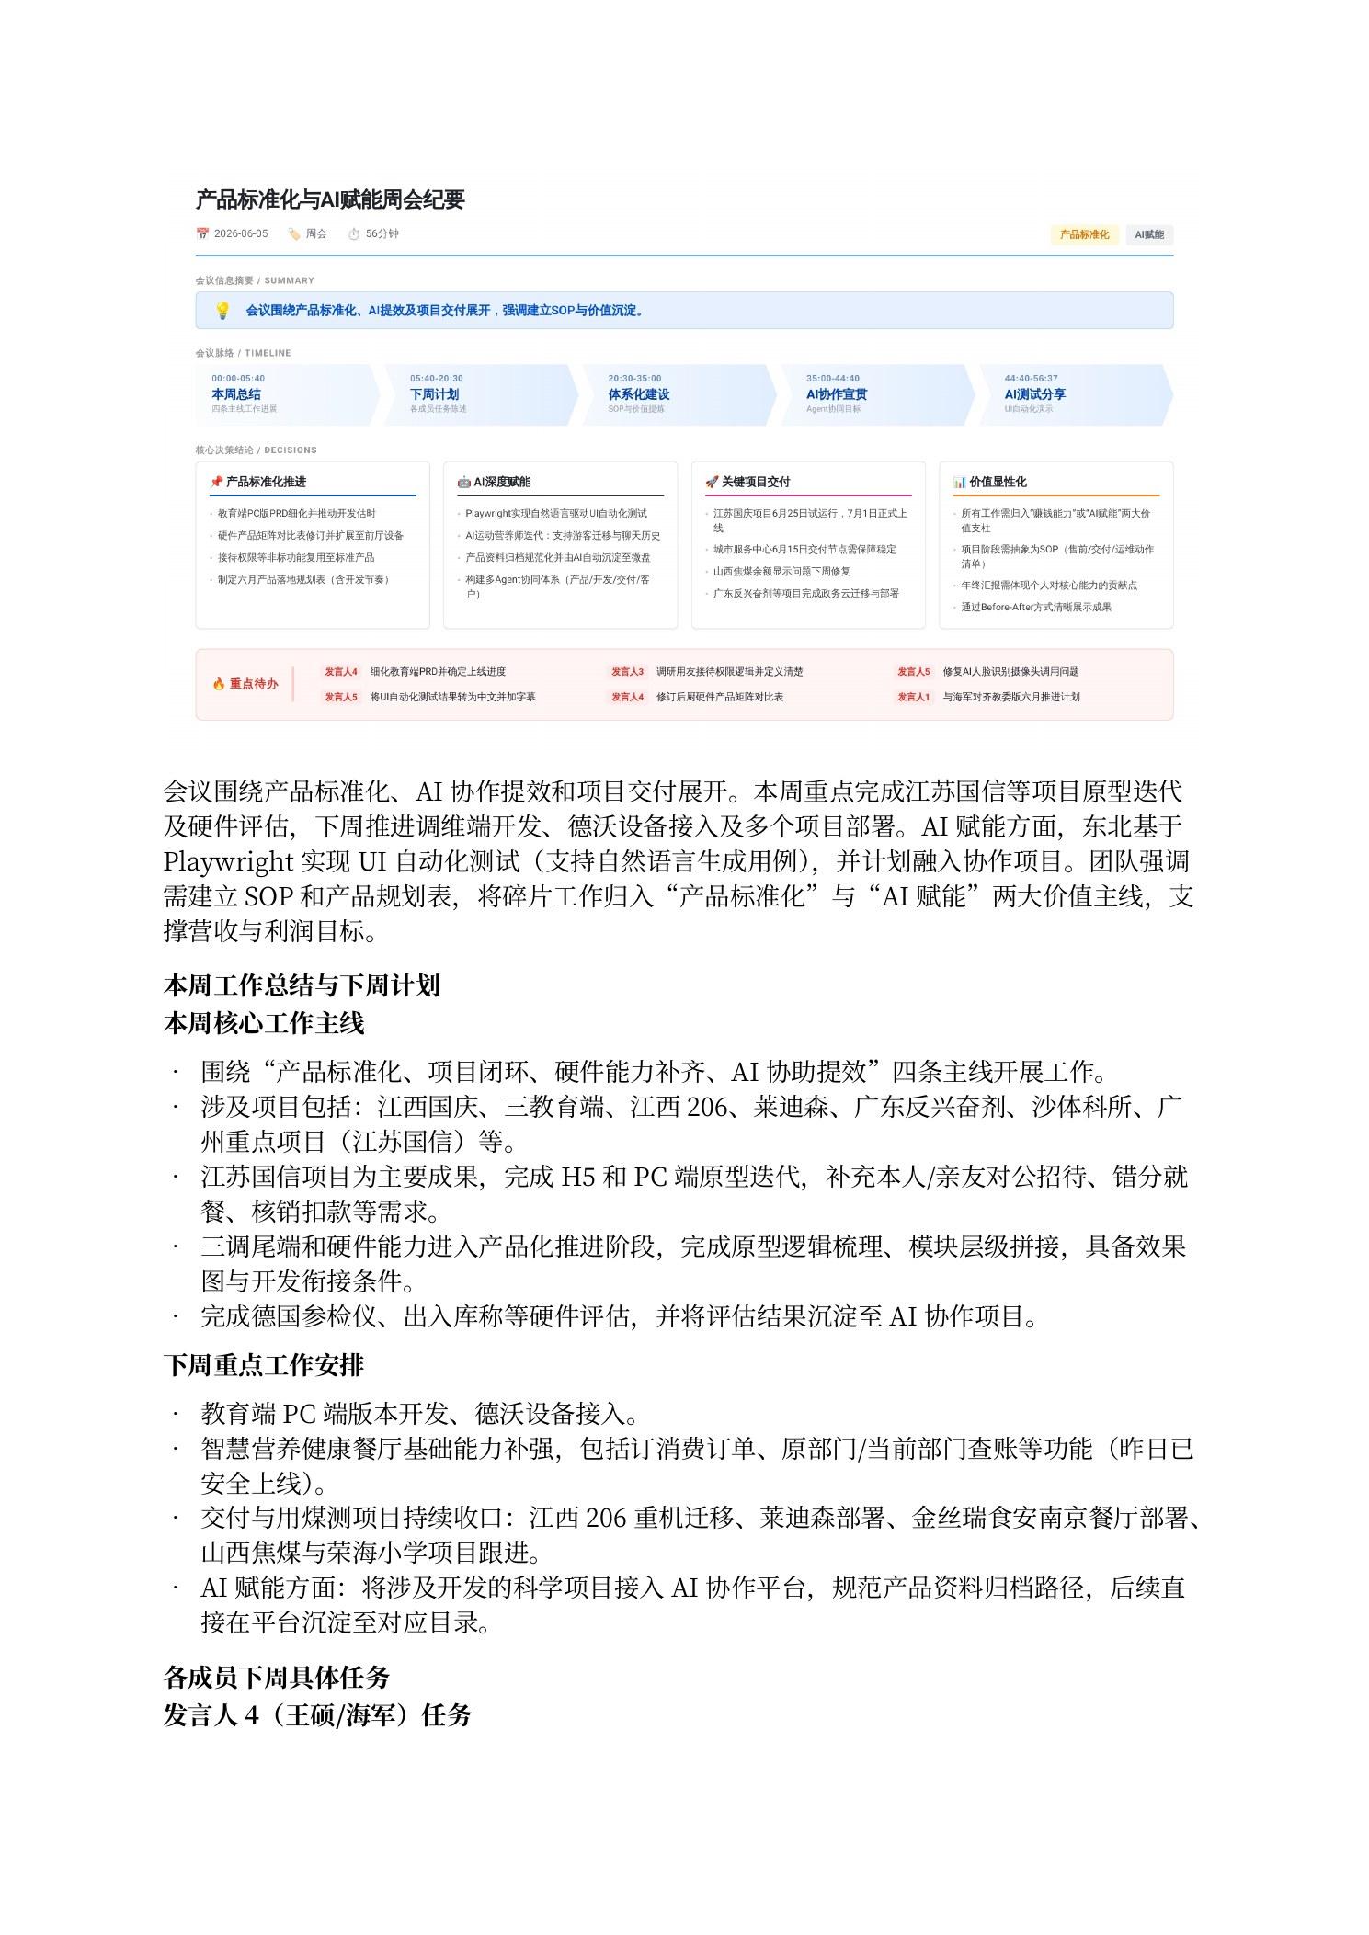
图 6｜会议纪要首页：会议围绕产品标准化、AI 提效与项目交付展开
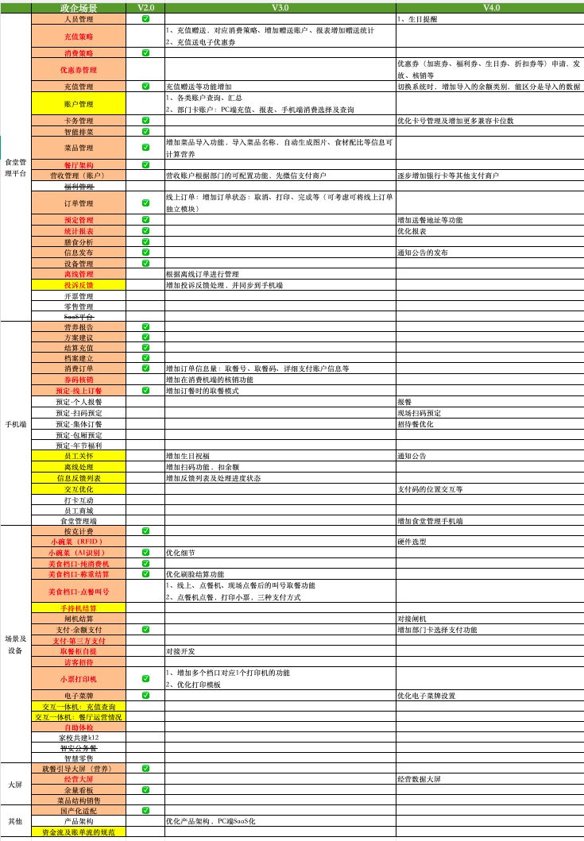
图 8｜原始周报证据：标准产品能力版本矩阵与功能沉淀方向

四、Before / After：用变化讲出价值
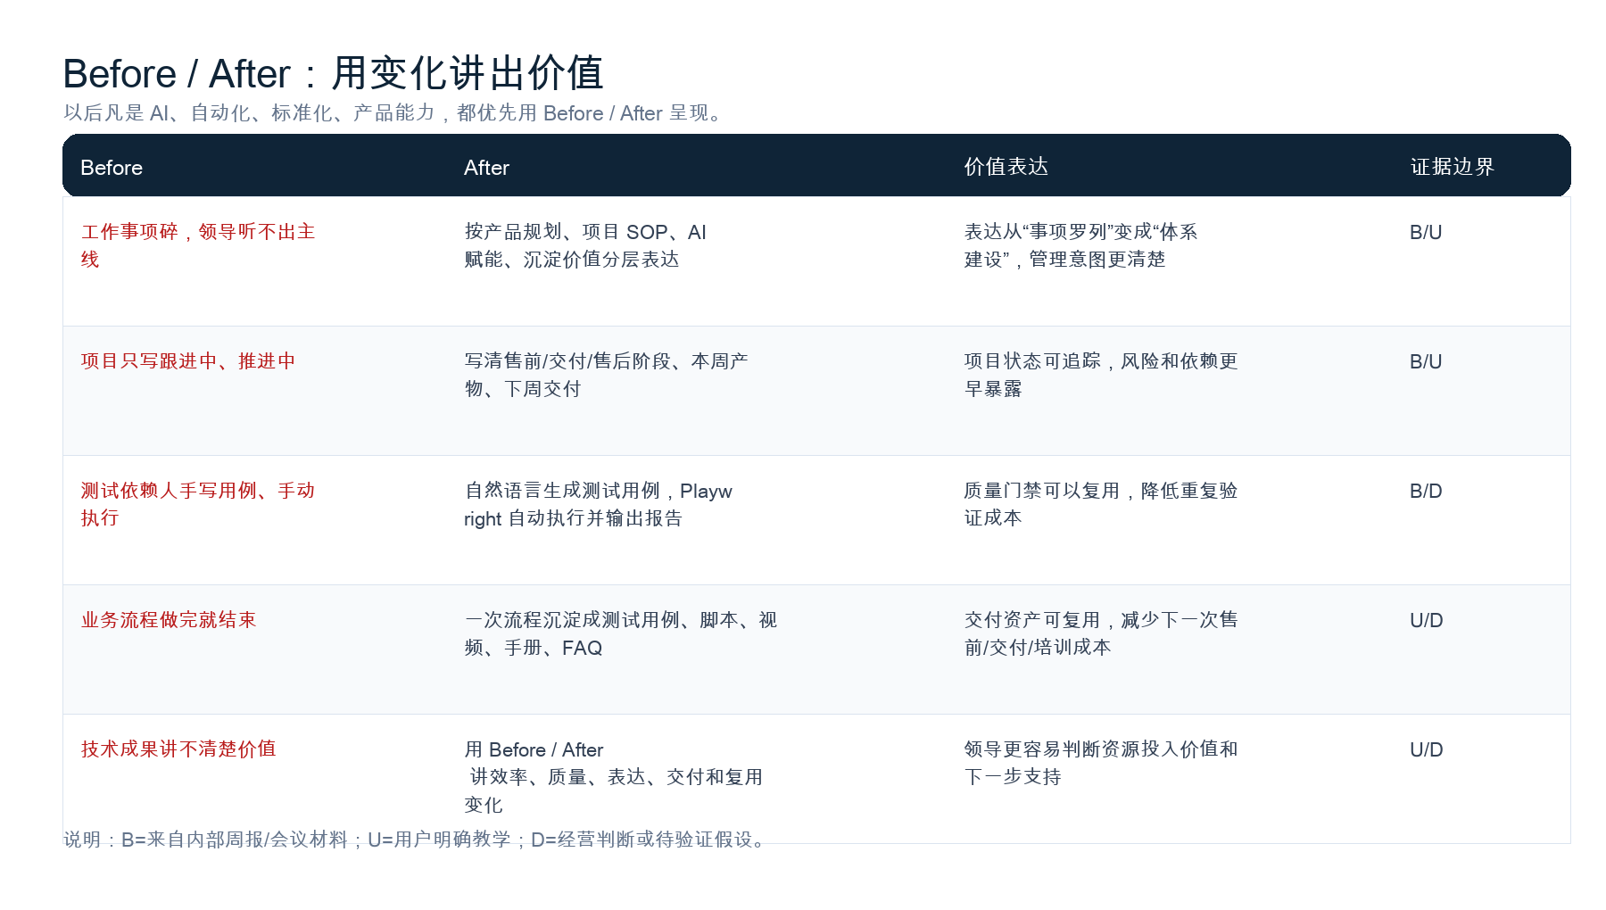
图 4｜Before / After：用变化讲出价值

Before / After 表达
Before | After
工作事项碎，领导听不出主线 | 按产品规划、项目 SOP、AI 赋能、沉淀价值分层表达
测试需要人手写用例、手动执行 | 自然语言生成测试用例，Playwright 自动执行并输出 HTML 报告
做完业务流程后就结束 | 一次业务流程沉淀成测试用例、自动化脚本、操作视频和用户手册
技术成果讲不清楚价值 | 用 Before / After 讲出效率提升、质量提升和可复用价值
只会干活，表达弱 | 讲清问题、过程、结果、价值，表达更清晰、更自信

五、产品标准化：把项目能力沉淀为可复制资产
• 江苏国信是本周最适合讲的样板：它把第三方小程序、报餐预约 H5、内网消费系统、安全策略和人脸/刷卡终端串成闭环。
• 学校/教委端不是单一页面优化，而是向食安监管、营养达标、采购验收、家长透明和监管驾驶舱沉淀标准场景。
• 智能取餐柜、AI 识别结算台、食安传感器等图文资料，可以进入售前讲解、交付培训和标准产品说明。
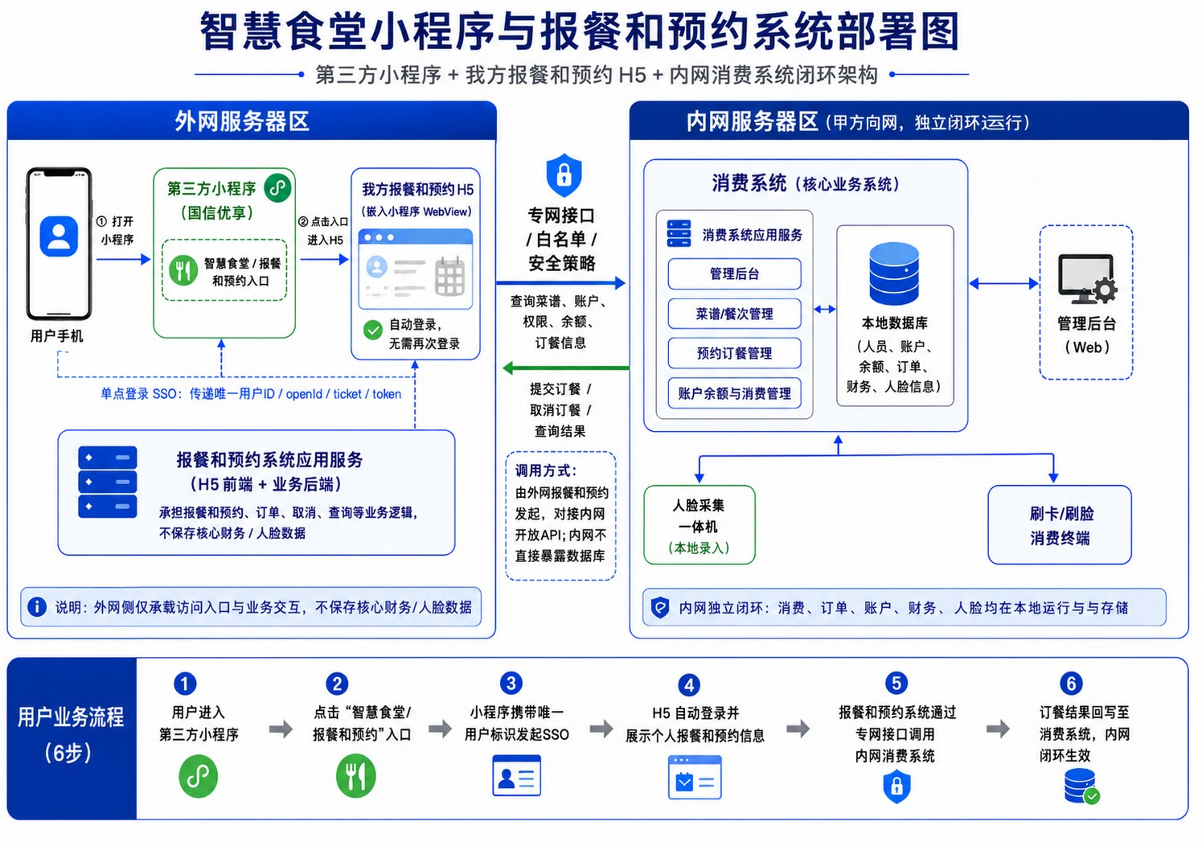
图 9｜国信/第三方小程序与报餐预约 H5 闭环部署图
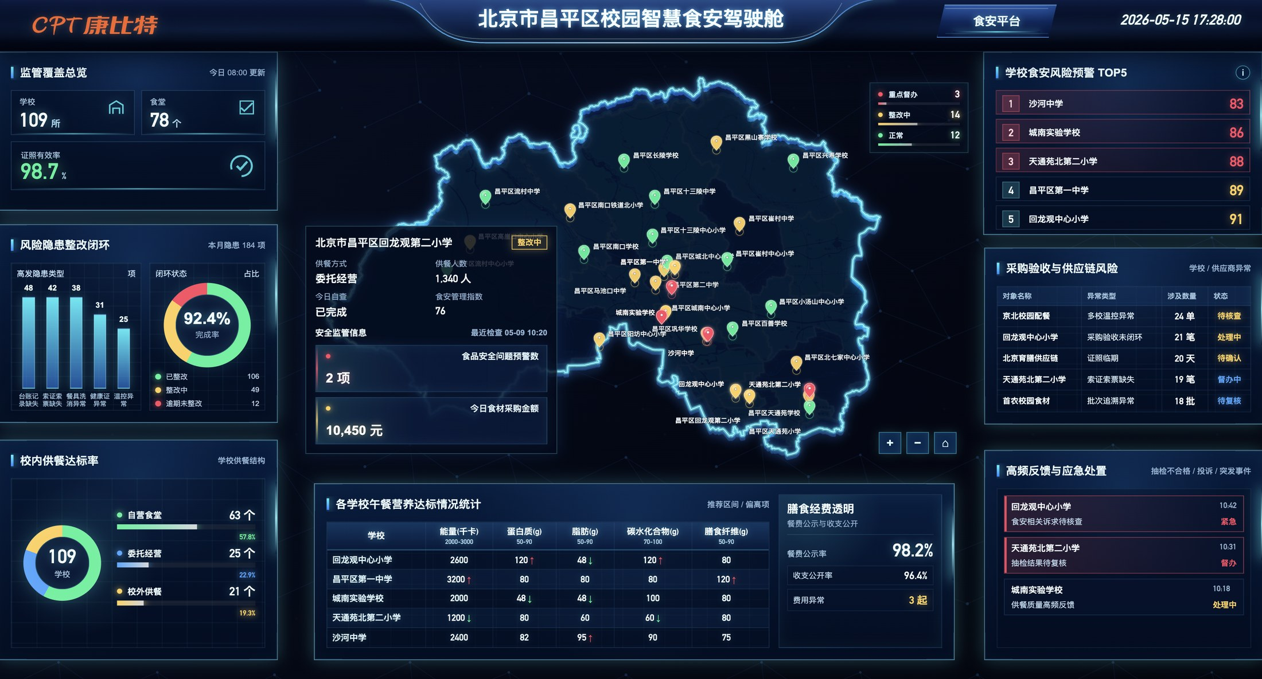
图 10｜学校/教委场景：校园智慧食安驾驶舱示例
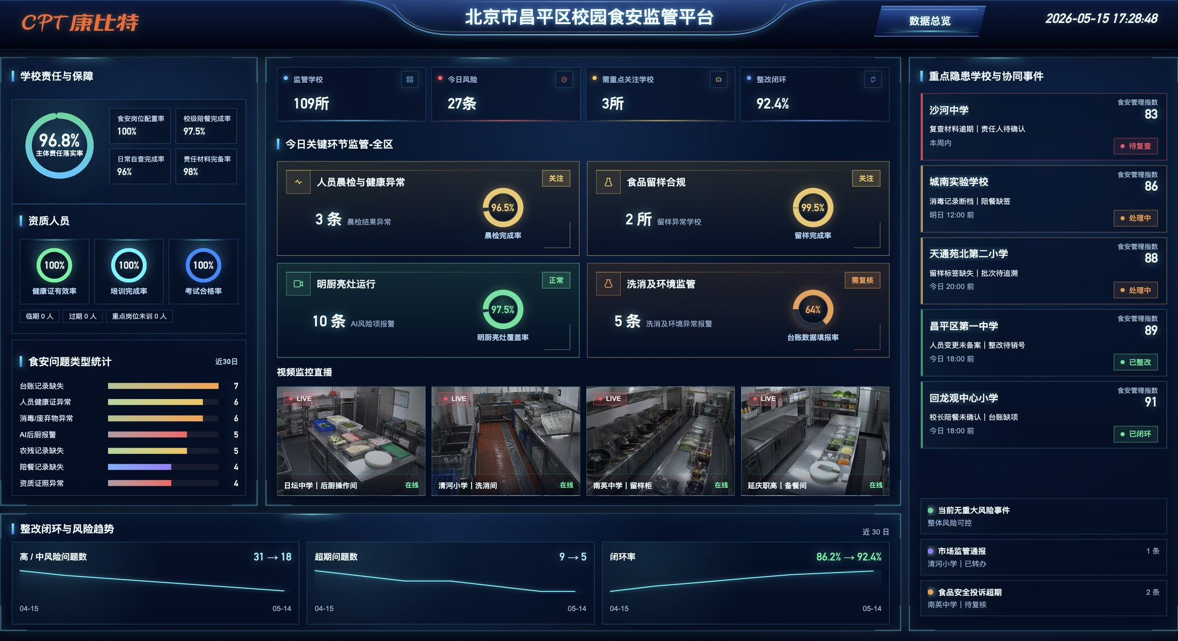
图 11｜食安监管平台总览：标准化场景展示示例
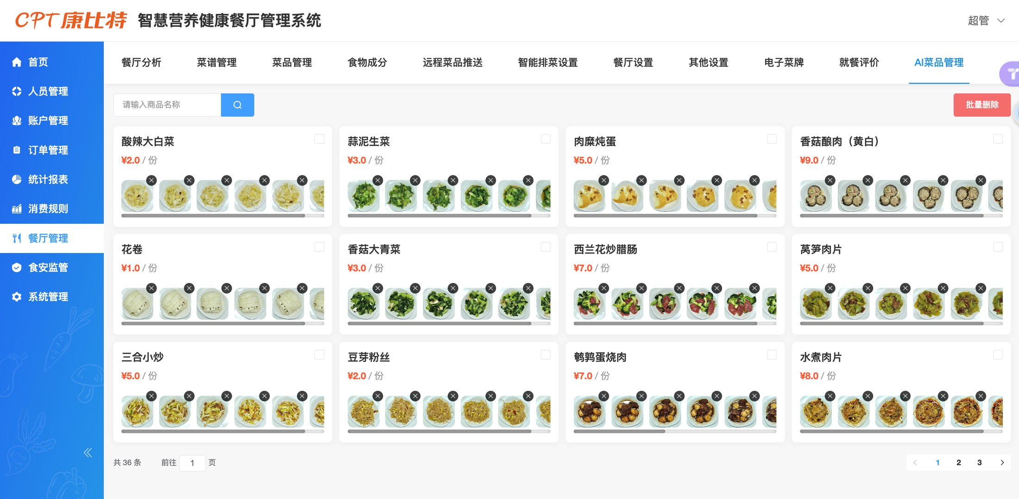
图 12｜AI 菜品管理页面：前厅营养结算标准能力示例
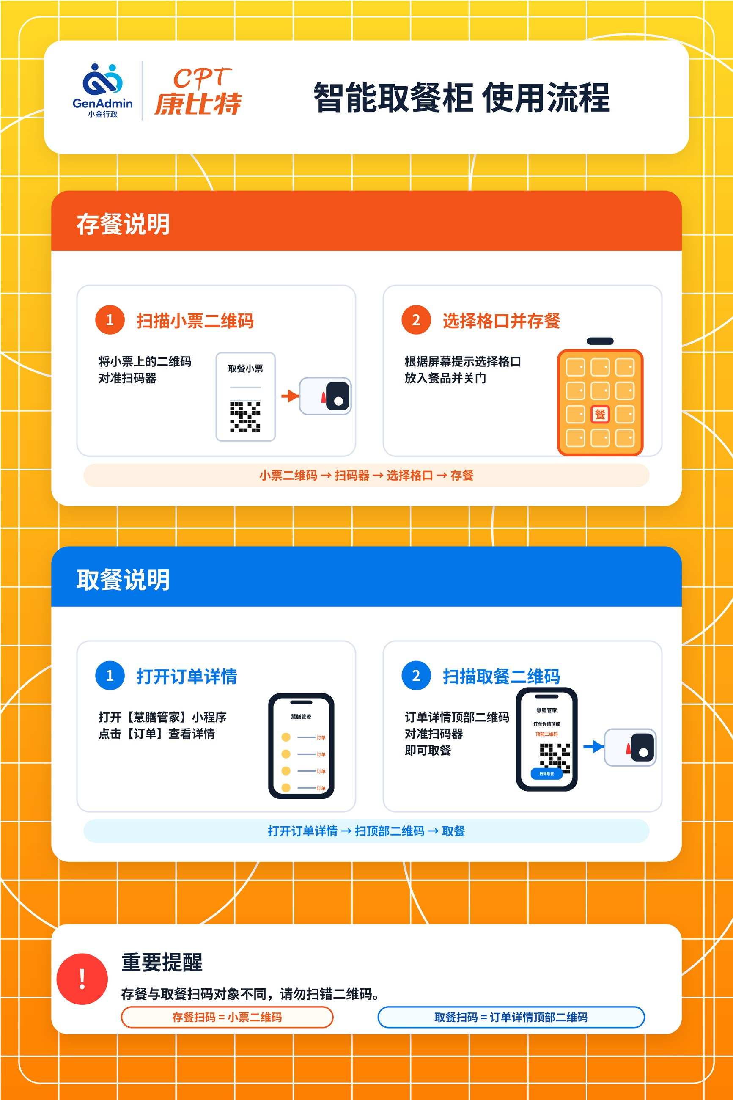
图 13｜智能取餐柜使用流程：交付材料可复用样式
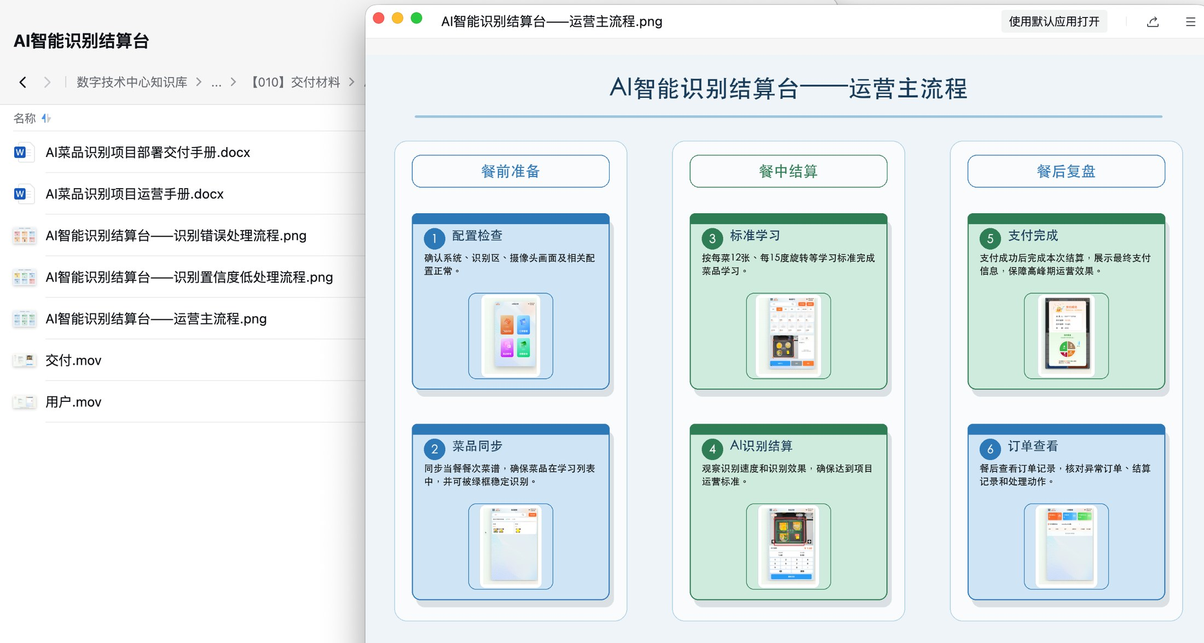
图 14｜AI 智能识别结算台运营主流程

六、AI 赋能：来说话、干事、沉淀资产
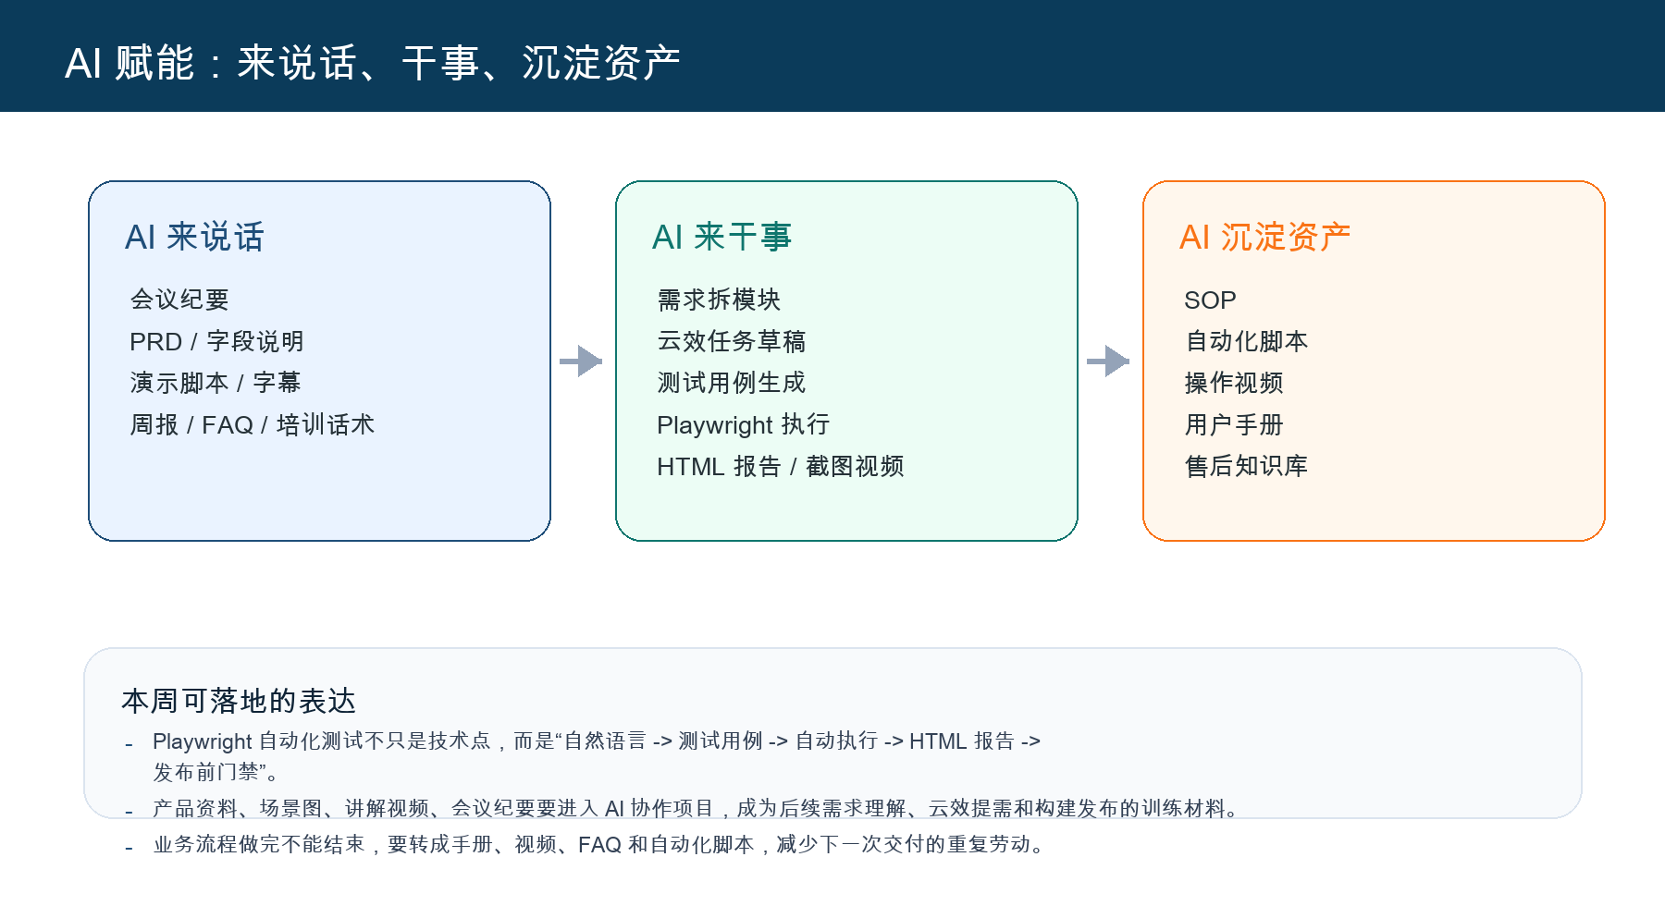
图 3｜AI 赋能：来说话、干事、沉淀资产
• AI 来说话：会议纪要、PRD、字段说明、演示脚本、操作视频字幕、周报、FAQ 和用户培训材料。
• AI 来干事：需求拆模块、云效任务草稿、测试用例生成、Playwright 执行、HTML 报告、截图视频和手册草稿。
• AI 沉淀资产：业务流程做完不能结束，要转成手册、视频、FAQ、自动化脚本和售后知识库。
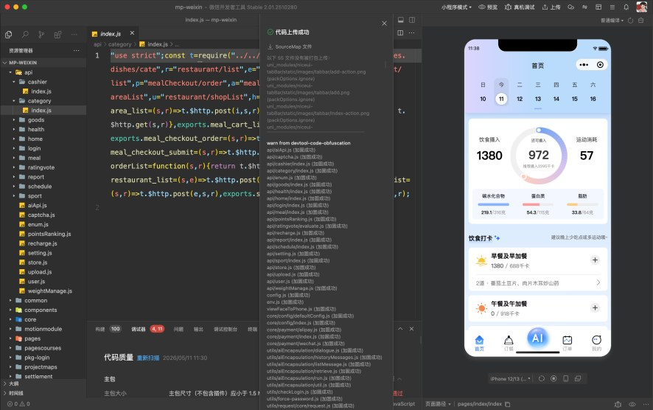
图 15｜AI 运动营养师小程序开发与联调证据
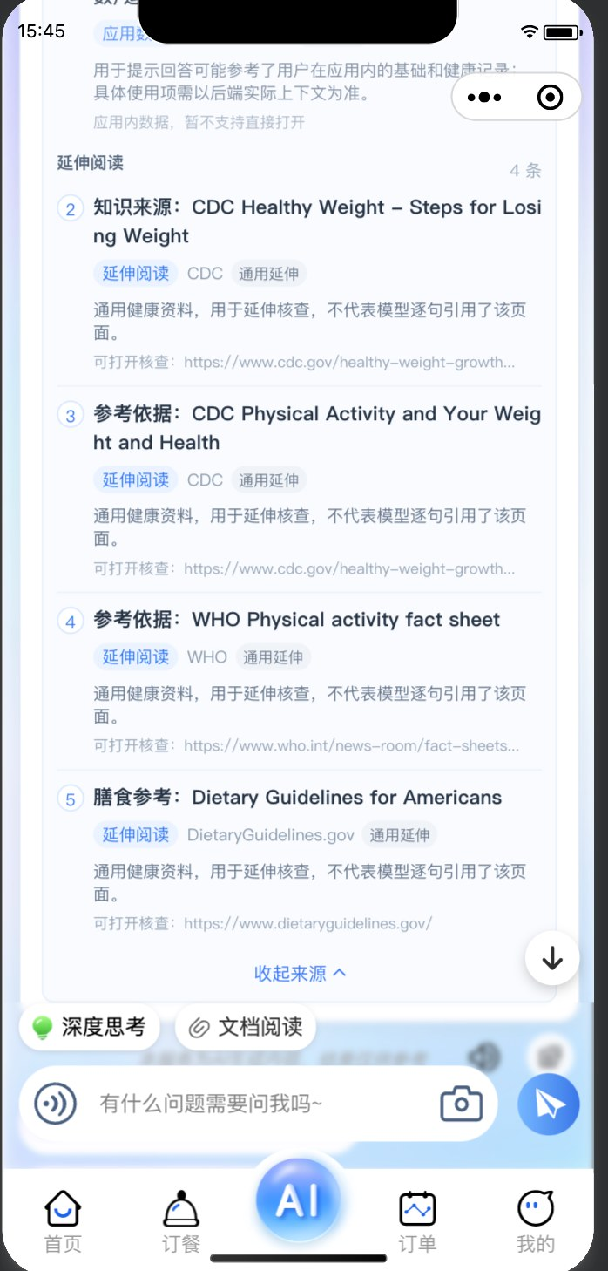
图 16｜AI 运动营养师：参考来源与延伸阅读界面
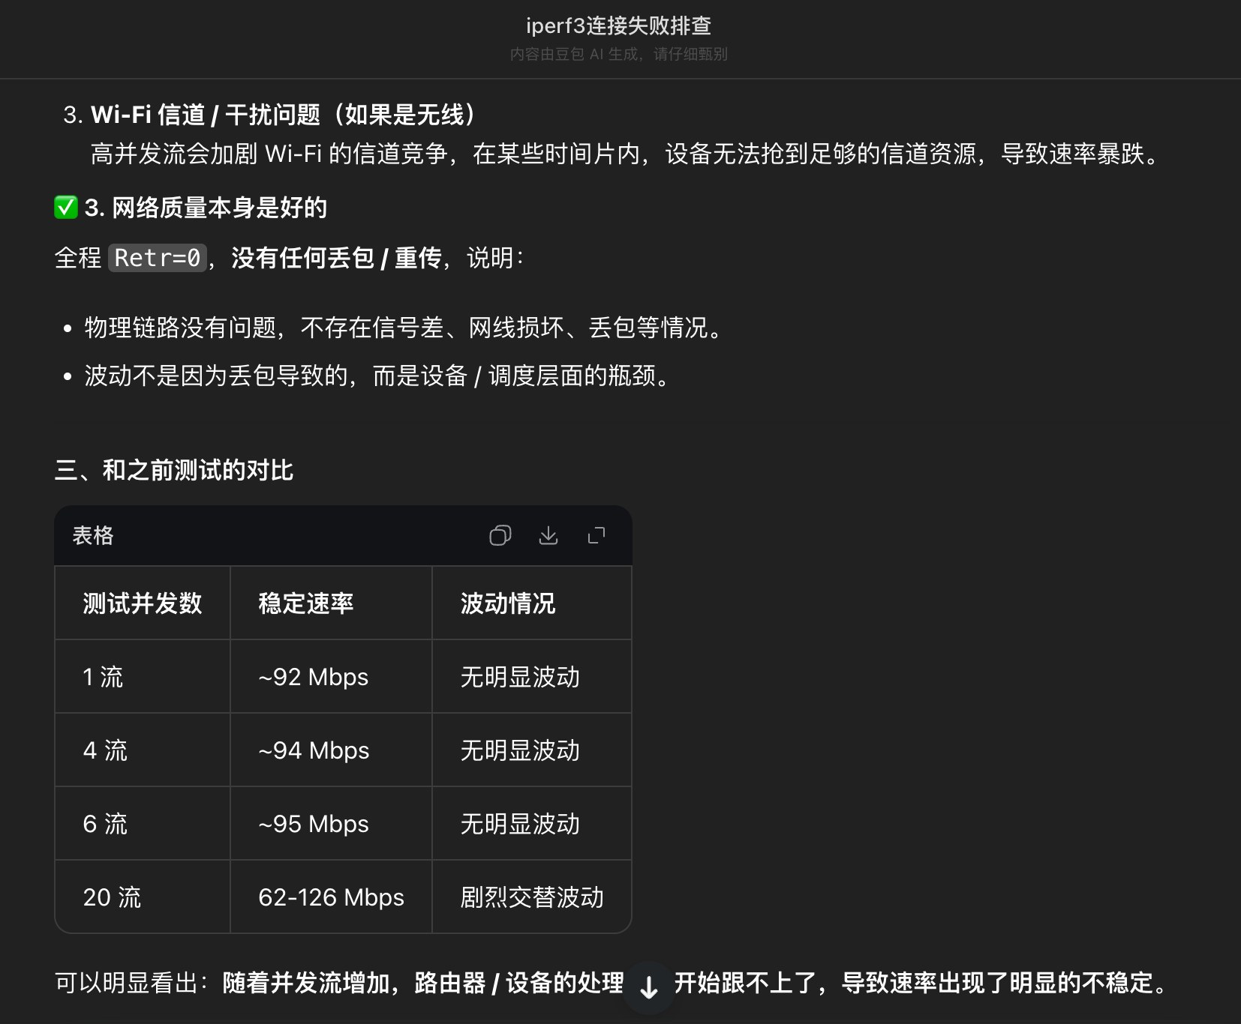
图 17｜AI 辅助问题排查：网络/设备问题分析示例

七、一次性业务流程：沉淀为四类以上资产
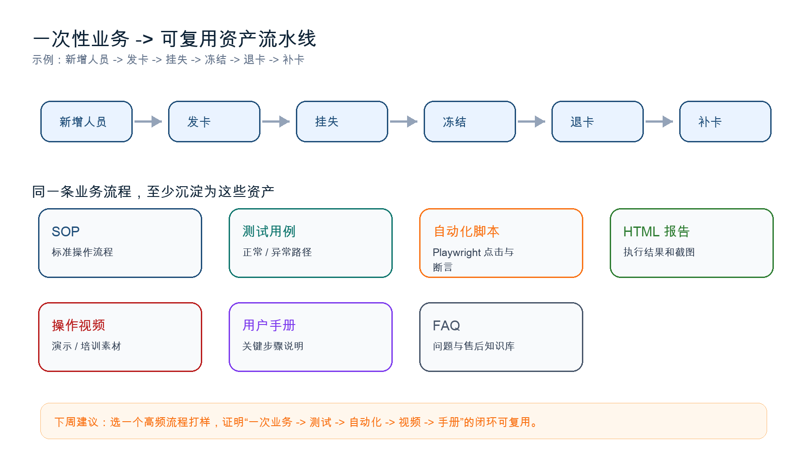
图 5｜一次性业务流程转可复用资产
示例流程：新增人员 -> 发卡 -> 挂失 -> 冻结 -> 退卡 -> 补卡。后续要证明“一次业务流程”能同步产出测试用例、自动化脚本、操作视频和用户手册。

一次业务流程可沉淀资产
资产 | 来源
标准操作流程 SOP | 业务操作路径
测试用例 | 正常 / 异常操作
Playwright 自动化脚本 | 页面点击过程与断言
HTML 测试报告 | 执行结果、截图、失败分析
演示 / 培训视频 | 操作录屏与讲解字幕
用户手册 | 关键步骤说明
FAQ / 售后知识库 | 问题与异常复盘

八、下周计划
1. 输出 6 月产品规划表：按周拆分国信样板、教委端 PC、硬件矩阵、Playwright 自动化测试和 AI 手册/视频能力。
2. 输出项目 SOP 阶段表：将重点项目归入售前、交付、售后及客户确认、开发、上线、验收、复盘等阶段。
3. 选择一个高频业务流程打样：以“新增人员 -> 发卡 -> 挂失 -> 冻结 -> 退卡 -> 补卡”为例，产出测试用例、自动化脚本、操作视频和用户手册。
4. 推进 Playwright 能力产品化：中文 HTML 报告、失败分析、异常截图/视频、定时跑测，并接入 AI 协作项目。
5. 将会议纪要、产品资料、项目图文和操作视频统一归档，让 AI Agent 后续能基于资料理解需求、提云效任务、生成测试和发布前检查。
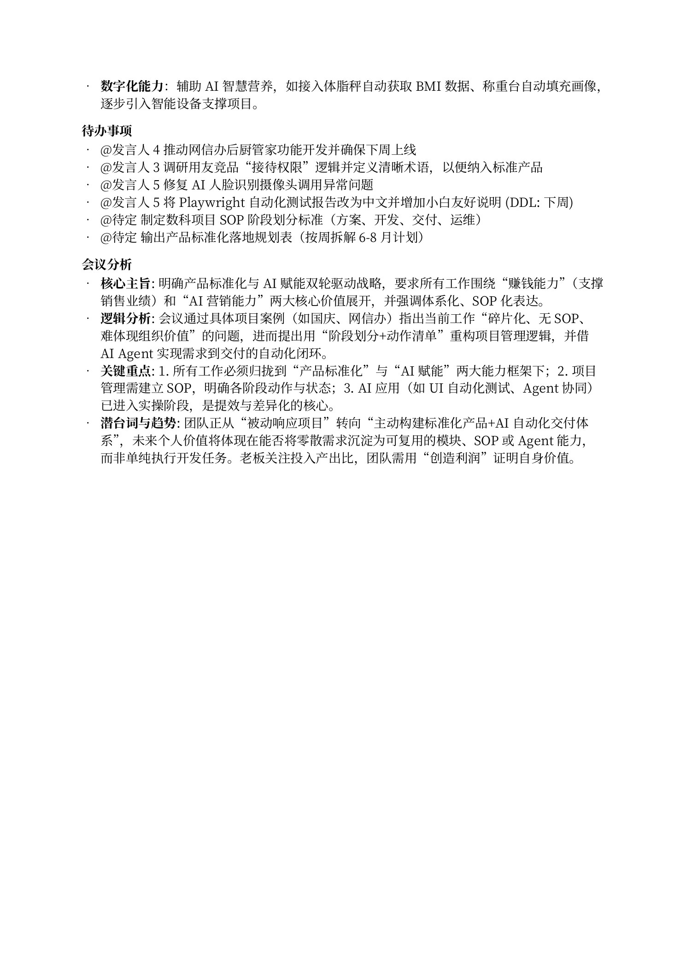
图 7｜会议纪要分析：产品标准化与 AI 赋能双轮驱动、SOP 化表达

九、图像证据附录
以下为本次 Excel 内嵌图片素材总览。Word 正文只选取了与本周主线强相关的图片；其余素材仍保留在材料包中，后续可继续做成 PPT、HTML 或产品资料库。

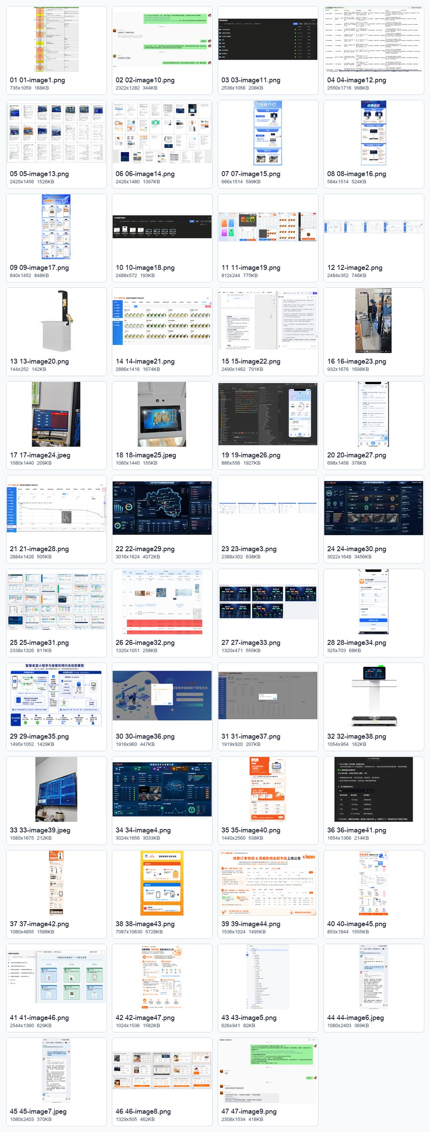
图 18｜本次 Excel 原始图片素材总览（47 张）

来源与证据边界
S1 | 周报0605.xlsx：本周周报总表与嵌入图片，B 级内部证据。
S2 | 纪要_产品标准化与AI赋能周会纪要.pdf：周会纪要、待办和会议分析，B 级内部证据。
U1 | Jack 当前线程教学：周报底层逻辑为五层分解、SOP、产品规划、AI资产沉淀、Before/After。
G1 | 本报告中的经营看板图为基于 S1/S2/U1 的表达加工，D 级解释，不作为新增事实。
限制 | 未验证收入、毛利、回款、验收、客户满意度等数据，因此不写成已完成经营结果。

